Этот трудный звук [Р].
Ротоцизм у дошкольников и как его избежать?

По установленным нормативам ребёнок к 5-6 годам жизни овладевает правильным звукопроизношением. Однако в современных условиях большое количество детей имеет речевую патологию, в частности, с нарушением произношения отдельных звуков. Наиболее частыми являются нарушения произношения звука [Р].
Если ребёнок до 5 лет не научился произносить звук [Р], значит, есть причины, и эти причины необходимо выяснить и устранить (например, короткая уздечка под языком, слабый напор воздушной струи, вялость кончика языка, неумение распластывать язык), иначе можно получить более сложные дефекты, например, горловое произношение звука[Р].

Правильная артикуляция звука [Р] такова:
- Губы разомкнуты;
- Зубы сближены на расстояние 4-5 мм;
- Кончик языка подходит к основанию верхних резцов, напряжён, вибрирует. Язык принимает форму ложечки. Боковые края языка прижаты к верхним коренным зубам.
- Голосовые складки сомкнуты, вибрируют.
- Воздушная струя сильная, тёплая, проходит посередине языка.

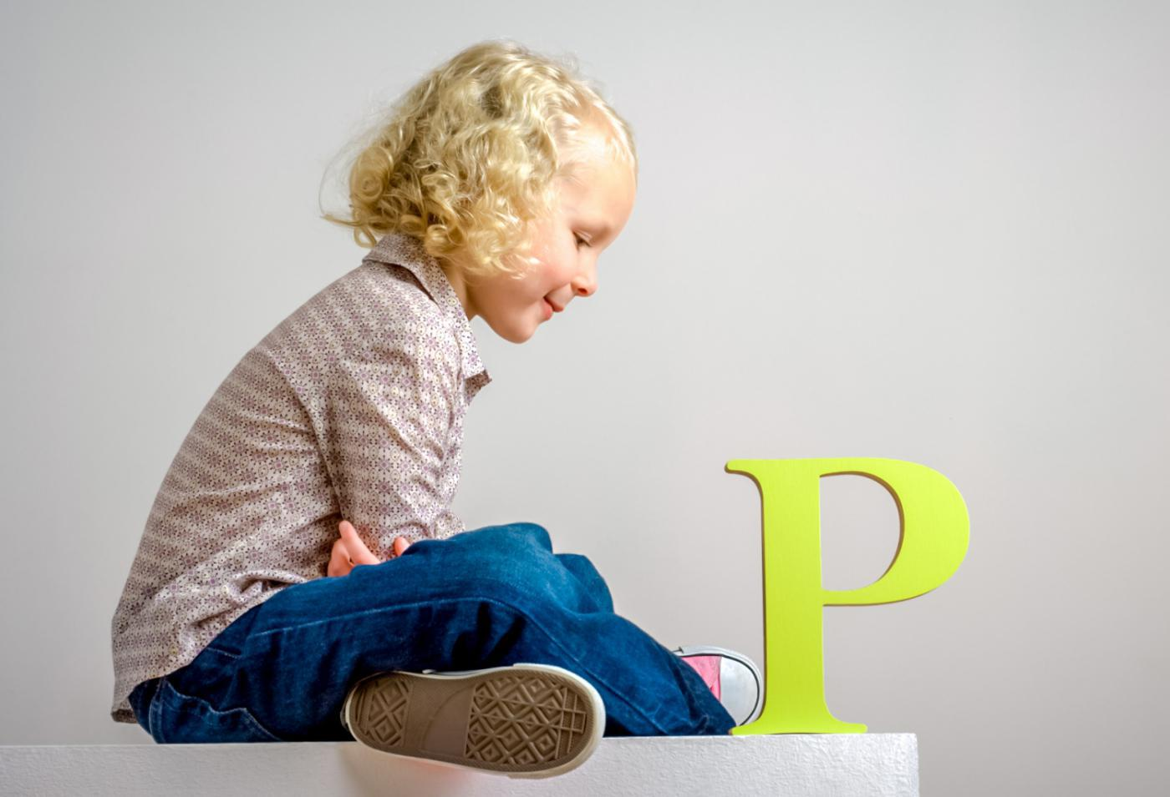

Дыхательная гимнастика

При формировании правильного произношения звука [Р] огромное внимание уделяется выработке определённым образом направленной, достаточно сильной воздушной струи.
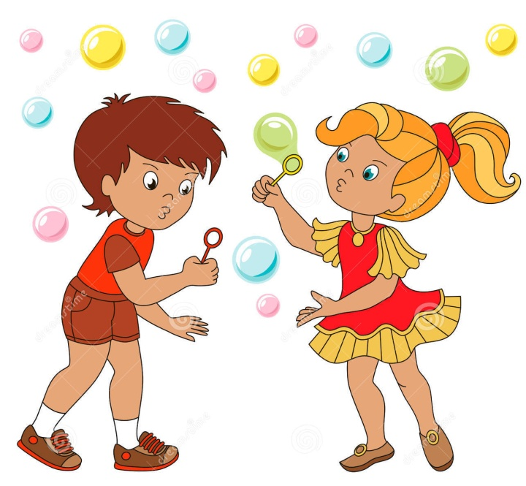
Следует помнить о том, что каждое дыхательное упражнение можно проводить только 3-5 раз подряд, чтобы не спровоцировать у малыша головокружение. Не стоит отрабатывать более одного упражнения в день. Пусть малыш ждёт новой игры каждый день.
Прежде всего научите ребёнка делать глубокий вдох носом. Затем объясните малышу, что, выполняя упражнения дыхательной гимнастики, он должен вытягивать губы «трубочкой» и дуть в «трубочку», не раздувать щ2ки и не поднимать плечи. Желательно заниматься ежедневно в течение 5-6 минут.
Очень полезно надувать мыльные пузыри и воздушные шары.
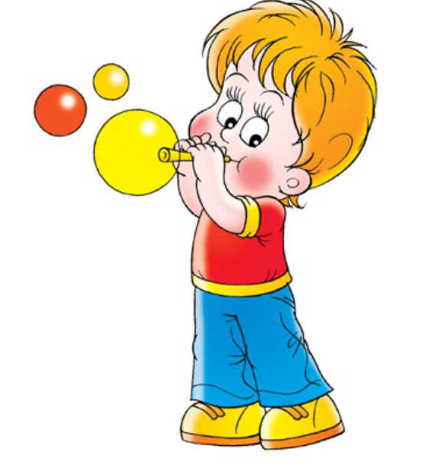
Артикуляционная гимнастика

При подготовке артикуляционного аппарата к постановке звука [Р] необходимо выбирать те упражнения артикуляционной гимнастики, которые способствуют подъёму кончика языка вверх и выработке его вибрации.
Существуют определённые правила выполнения упражнений артикуляционной гимнастики: выполнять сидя перед зеркалом, спина прямая, плечи и шея не напряжены, руки ребёнка лежат на коленях. Важно добиться точности движений губ и языка. Не доводить ребёнка до изнеможения. Если он выражает признаки утомления, занятия следует прекратить.

Упражнения: «Индюк», «Грибок», «Маляр», «Лошадка», «Барабанщики», «Гармошечка».

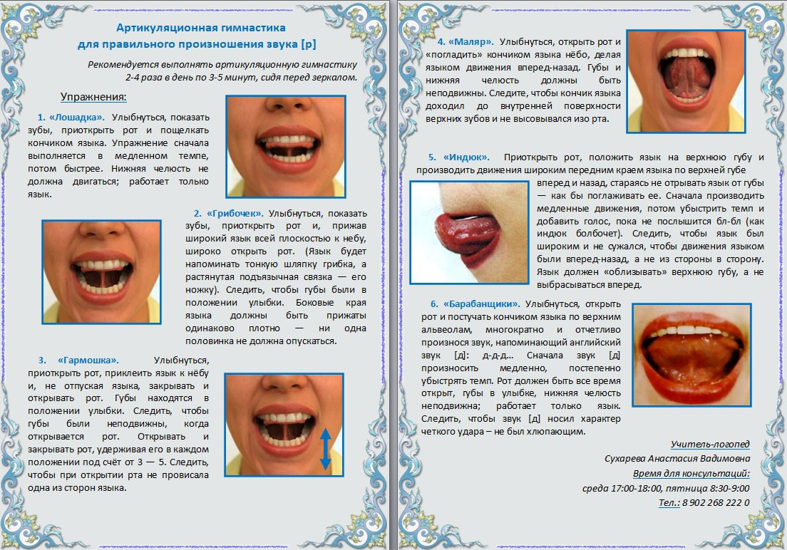

Желаю успехов!!!

